Kaartopdracht Britse Rijk

Het Britse Rijk was in 1886 een koninkrijk en een keizerrijk. Koningin Victoria heerste over een groot deel van de wereld en haar bevolking. Er was geen continent te vinden waar geen Britse invloed was. De Britten waren trots op hun enorme rijk dat hen ook van enorme invloed verschafte.

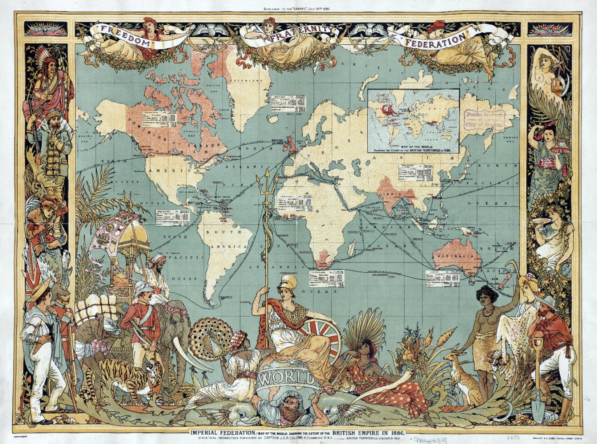
Bekijk de kaart hieronder goed en beantwoord daarna de bijbehorende vragen.
Het Britse Rijk in 1886. Je ziet een aantal personen langs de rand van de kaart. Deze personen vertegenwoordigen elk één van de koloniën van het enorme rijk. Verder zie je bovenaan de kaart een leus staan: “Vrijheid, Broederschap, Federatie”. Onderaan in het midden zie je Britannia. Deze vrouw met drietand staat voor Groot-Brittannië. De kaart is gemaakt door Walter Crane.

- De leus bovenaan verwijst naar de Franse Revolutie. De leus voor de Franse Revolutie was “Vrijheid, Gelijkheid, Broederschap”.
Leg uit waarom de maker van de kaart de leus heeft veranderd.

- Het lied Rule, Britannia! is een onofficieel volkslied van Engeland.
  - Leg uit hoe je in deze kaart ziet dat Britannia inderdaad regeert.
  - Britannia heeft een drietand vast. Leg uit waarom zij dit symbool draagt.

  - Leg uit dat de maker van deze kaart waarschijnlijk uit Groot-Brittannië kwam.

  - Leg uit wat de tekenaar met deze kaart wil laten zien.

- Het Britse Rijk is vanaf 1947 steeds kleiner geworden. Nu heet het de Britse Commonwealth.
  - Leg uit hoe je aan de kaart kunt zien dat deze kaart van na 1776 is.

  - Welke gebeurtenis startte het kleiner worden van het Britse Rijk?

  - Zoek op welke landen nu nog deel zijn van de Britse Commonwealth.

  - Leg uit hoe het bestuur van de Commonwealth geregeld is.

1 16

2 15

3
45 6 78 14

9 10 11 12 13
- De figuren langs de rand staan voor de koloniën van Groot-Brittannië. Kijk of je van alle figuren kunt bedenken voor welk land zij staan. Als je klaar bent, vergelijk dan jouw antwoorden met die van een klasgenoot. Misschien kan je nog een paar landen aanvullen.

1 = | 9 =
2 = | 10 =
3 = | 11 =
4 = | 12 =
5 = | 13 =
6 = | 14 =
7 = | 15 =
8 = | 16 =

